Zapopan, Jalisco siendo las 11:29 horas del día 18 de noviembre de 2021, en las instalaciones del Auditorio No. 1, ubicado en Unidad Administrativa Basílica, en esta ciudad; se celebra la Segunda Sesión Extraordinaria del año 2021,
del Comité de Adquisiciones, del Municipio de Zapopan, Jalisco; convocada por el Lic. Edmundo Antonio Amutio Villa, representante del Presidente del Comité de Adquisiciones, con fundamento en lo dispuesto en el artículo 20, artículo 25 fracción II, artículo 28 y artículo 29 del Reglamento de Compras, Enajenaciones y Contratación de Servicios del Municipio de Zapopan, Jalisco.

Punto número uno del orden del día, lista de asistencia. Se procede a nombrar lista de asistencia, de conformidad con el Artículo 20 Y 26 fracción III del Reglamento de Compras, Enajenaciones y Contratación de Servicios del Municipio de Zapopan, Jalisco;

Estando presentes los integrantes con voz y voto:
Representante del Presidente del Comité de Adquisiciones.
Edmundo Antonio Amutio Villa.
Suplente.

Tesorería Municipal.
Talina Robles Villaseñor.
Suplente.

Dirección de Administración.
Dialhery Díaz González.
Titular.

Coordinación General de Desarrollo Económico y Combate a la Desigualdad.
Nicole Marie Moreno Saad.
Suplente.
Sindicatura.
Tania Álvarez Hernández.
Suplente.

Dirección de Desarrollo Agropecuario.
Antonio Martín del Campo Sáenz.
Suplente.

Representante del Centro Empresarial de Jalisco S.P.
Confederación Patronal de la República Mexicana.
José Guadalupe Pérez Mejía.
Suplente.

Representante del Consejo Mexicano de Comercio Exterior.
Silvia Jacqueline Martin del Campo Partida
Suplente.

Representante de la Cámara Nacional de Comercio, Servicios y Turismo de Guadalajara.
Alfonso Tostado González.
Titular.

Estando presentes los vocales permanentes con voz:
Contraloría Ciudadana.
Juan Carlos Razo Martínez.
Suplente.

Área Jurídica de la Dirección de Adquisiciones.
Diego Armando Cárdenas Paredes.
Titular.

Secretario Técnico y Ejecutivo.
Luz Elena Rosete Cortés
Titular.

Punto número dos del orden del día, declaración de quórum. Se declara que existe quórum legal requerido para sesionar válidamente a las 11:30 horas, de conformidad con el Artículo 30, del Reglamento de Compras, Enajenaciones y Contratación de Servicios del Municipio de Zapopan, Jalisco.

Punto número tres del orden del día, aprobación del orden del día. Para desahogar esta Primera Sesión Ordinaria del Comité de Adquisiciones Municipales, se propone el siguiente Orden del Día, de conformidad con el Reglamento de Compras, Enajenaciones y Contratación de Servicios del Municipio de Zapopan, Jalisco, Artículo 25 fracción IV, el cual solicito al Secretario de cuenta del mismo, por lo que se procede a dar inicio a esta sesión bajo el siguiente orden del día:
Orden del Día:

- Registro de asistencia.
- Declaración de Quórum.
- Aprobación del orden del día.
- Agenda de Trabajo:

  - Presentación de cuadros de procesos de licitación pública con concurrencia del Comité, o.
  - Presentación de ser el caso e informe de adjudicaciones directas y,

      - Adjudicaciones Directas de acuerdo al Artículo 99, Fracción I y III del Reglamento de Compras, Enajenaciones y Contratación de Servicios del Municipio de Zapopan Jalisco.

      - Adjudicaciones Directas de acuerdo al Artículo 99, Fracción IV del Reglamento de Compras, Enajenaciones y Contratación de Servicios del Municipio de Zapopan Jalisco, (Se baja este punto del Orden de Día, en virtud de no haber asuntos que tratar)

  - Ampliaciones de acuerdo al Artículo 115, de Reglamento de Compras, Enajenaciones y Contratación de Servicios del Municipio de Zapopan Jalisco.

  - Presentación de bases para su aprobación

El Lic. Edmundo Antonio Amutio Villa, representante suplente del Presidente del Comité de Adquisiciones, comenta está a su consideración el orden del día, por lo que en votación económica les pregunto si se aprueba, siendo la votación de la siguiente manera:

Aprobado por unanimidad de votos por parte de los integrantes del Comité presentes.

Punto CUARTO del orden del día. Agenda de Trabajo.

Punto 1. Presentación de cuadros de procesos de licitación pública con concurrencia del Comité, de bienes o servicios, enviados previamente para su revisión y análisis de manera electrónica.

Número de Cuadro: E01.02.2021
Licitación Pública Nacional con Participación del Comité: 202101494
Área Requirente: Comisaría General de Seguridad Pública de Zapopan
Objeto de licitación: Seguro de gastos médicos mayores contratación de póliza colectiva autoadministrable de seguro de gastos médicos mayores para el personal operativo de la Comisaría General de Seguridad Pública de Zapopan, por el periodo del 30 de septiembre del 2021 al 30 de septiembre del 2024.

Se pone a la vista el expediente de donde se desprende lo siguiente:

Proveedores que cotizan:
- General de Salud Compañía de Seguros, S.A.
- Axxa Seguros, S.A. de C.V.
- Seguros Sura, S.A. de C.V.
Los licitantes cuyas proposiciones fueron desechadas:

Licitante | Motivo
General de Salud Compañía de Seguros, S.A. | Licitante No Solvente  De conformidad a la evaluación por parte de la Comisaría General de Seguridad Pública del Municipio de Zapopan mediante tabla comparativa oficio No. C.G./4033-1/2021,  Respecto a la Red médica cerrada con beneficio adicional, el licitante no cumple con los siguientes parámetros que se solicitaron en el Anexo 1 de las bases de la licitación:  -No ofrece consulta con médico general: $150.00 (Ciento cincuenta pesos) CHG Hospitales.  -No ofrece consulta con médico especialista: $350.00 (Trescientos cincuenta pesos) previa consulta con médico general en CHG Hospitales.  -Supera el monto topado del Coaseguro por enfermedad en CHG Hospitales.
Axxa Seguros, S.A. de C.V. | Licitante No Solvente,  Posterior al acto de presentación y apertura de proposiciones, se observó:  - Presentó la opinión de cumplimiento de sus obligaciones en materia de seguridad social con una vigencia de 35 días anteriores a la fecha de la apertura de propuestas y las bases especifican un máximo de 30 días,  - Presentó constancia de situación fiscal en materia de aportaciones patronales y enteros de descuentos vigentes (infonavit) con una vigencia de 35 días anteriores a la fecha de la apertura de propuestas y las bases especifican un máximo de 30 días.

Los licitantes cuyas proposiciones resultaron solventes son los que se muestran en el siguiente cuadro:

SEGUROS SURA, S.A. DE C.V.

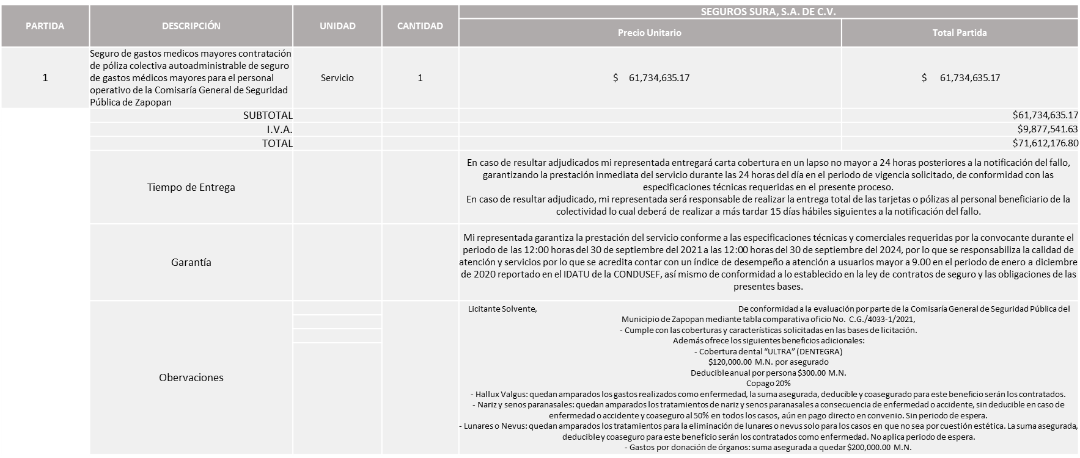

Responsable de la evaluación de las proposiciones:

Nombre | Cargo
Jorge Alberto Arizpe García | Comisario General de Seguridad Publica

Mediante oficio de análisis técnico número C.G./4033-1/2021

De conformidad con los criterios establecidos en bases, al ofertar en mejores condiciones se pone a consideración por parte del área requirente la adjudicación a favor de:

SEGUROS SURA, S.A. DE C.V.

MONTO TOTAL DESDE EL 30 DE SEPTIEMBRE 2021 AL 30 DE SEPTIEMBRE DEL 2022, $23, 870,725.60 PESOS

MONTO TOTAL DESDE EL 30 DE SEPTIEMBRE 2022 AL 30 DE SEPTIEMBRE DEL 2023, $23, 870,725.60 PESOS

MONTO TOTAL DESDE EL 30 DE SEPTIEMBRE 2023 AL 30 DE SEPTIEMBRE DEL 2024, $23, 870,725.60 PESOS

MONTO TOTAL MULTIANUAL 2021-2024, $71, 612,176.80 PESOS.

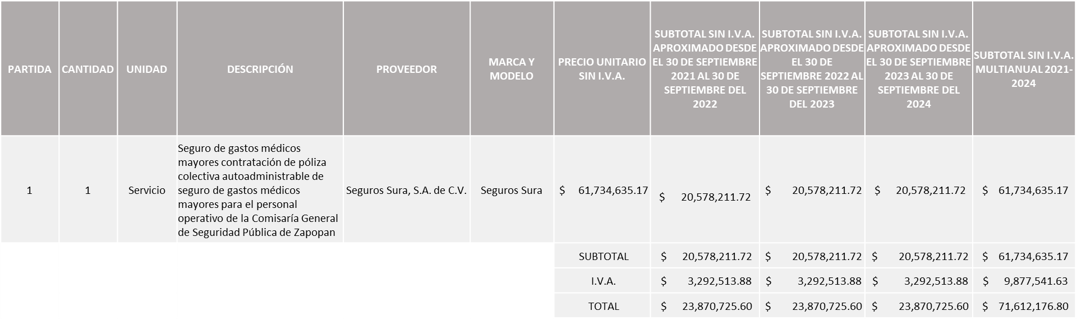

Nota: Se adjudica al único licitante solvente, cabe mencionar que se realizará un total de 03 órdenes de compra, cada una correspondiente a los ejercicios fiscales 2021/2022, 2022/2023 y 2023/2024, mismas que quedaran sujetas a la suficiencia presupuestal asignada por la Tesorería.

La convocante tendrá 10 días hábiles para emitir la orden de compra / pedido posterior a la emisión del fallo.

El proveedor adjudicado tendrá 5 días hábiles después de la notificación vía correo electrónico por parte de la convocante (por el personal autorizado para este fin) para la recepción firma y entrega de la orden de compra/pedido, previa entrega de garantía correspondiente.

Si el interesado no firma el contrato por causas imputables al mismo, la convocante podrá sin necesidad de un nuevo procedimiento, adjudicar el contrato al licitante que haya obtenido el segundo lugar, siempre que la diferencia en precio con respecto a la proposición inicialmente adjudicada no sea superior a un margen del diez por ciento.

El contrato deberá ser firmado por el representante legal que figure en el acta constitutiva de la empresa o en su defecto cualquier persona que cuente con poder notarial correspondiente.

El área requirente será la responsable de elaborar los trámites administrativos correspondientes para solicitar la elaboración del contrato así como el seguimiento del trámite de pago correspondiente.

Todo esto con fundamento en lo dispuesto por los artículos 107, 108, 113, 119 y demás relativos del Reglamento de Compras, Enajenaciones y Contratación de Servicios del Municipio de Zapopan, Jalisco.

El Lic. Edmundo Antonio Amutio Villa, representante suplente del Presidente del Comité de Adquisiciones, comenta de conformidad con el artículo 24, fracción VII del Reglamento de Compras, Enajenaciones y Contratación de Servicios del Municipio de Zapopan, Jalisco, se somete a su resolución para su aprobación de fallo por parte de los integrantes del Comité de Adquisiciones a favor de los proveedores Seguros Sura, S.A. de C.V., los que estén por la afirmativa, sírvanse manifestarlo levantando su mano.

Aprobado por unanimidad de votos por parte de los integrantes del Comité presentes.

Número de Cuadro: E02.02.2021
Licitación Pública Nacional con Participación del Comité: 202101628
Área Requirente: Dirección de Aseo Público adscrita a la Coordinación General de Servicios Municipales.
Objeto de licitación: Servicio de arrendamiento de maquinaria pesada para el buen funcionamiento del relleno sanitario picachos, correspondiente a los meses de noviembre y diciembre del 2021 y del mes de enero este último se comprometerá al presupuesto del año 2022.

Se pone a la vista el expediente de donde se desprende lo siguiente:

Proveedores que cotizan:
- Simón Vargas Aldama
- Pranso Soluciones, S.A. de C.V.
Los licitantes cuyas proposiciones fueron desechadas:

Licitante | Motivo
Simón Vargas Aldama | Licitante No Solvente,  Posterior al acto de presentación y apertura de proposiciones, se observó:  - Presentó Formato 32D en opinión negativa.  - Presentó aviso de registro patronal con fecha del 04/septiembre/2014 y en las bases se solicitó: Opinión de cumplimiento de sus obligaciones en materia de seguridad social.  -Presentó Constancia de Situación Fiscal sin adeudos en materia de aportaciones patronales y enteros de descuentos vigentes (Infonavit), con adeudos pendientes.

Los licitantes cuyas proposiciones resultaron solventes son los que se muestran en el siguiente cuadro:

PRANSO SOLUCIONES, S.A. DE C.V.
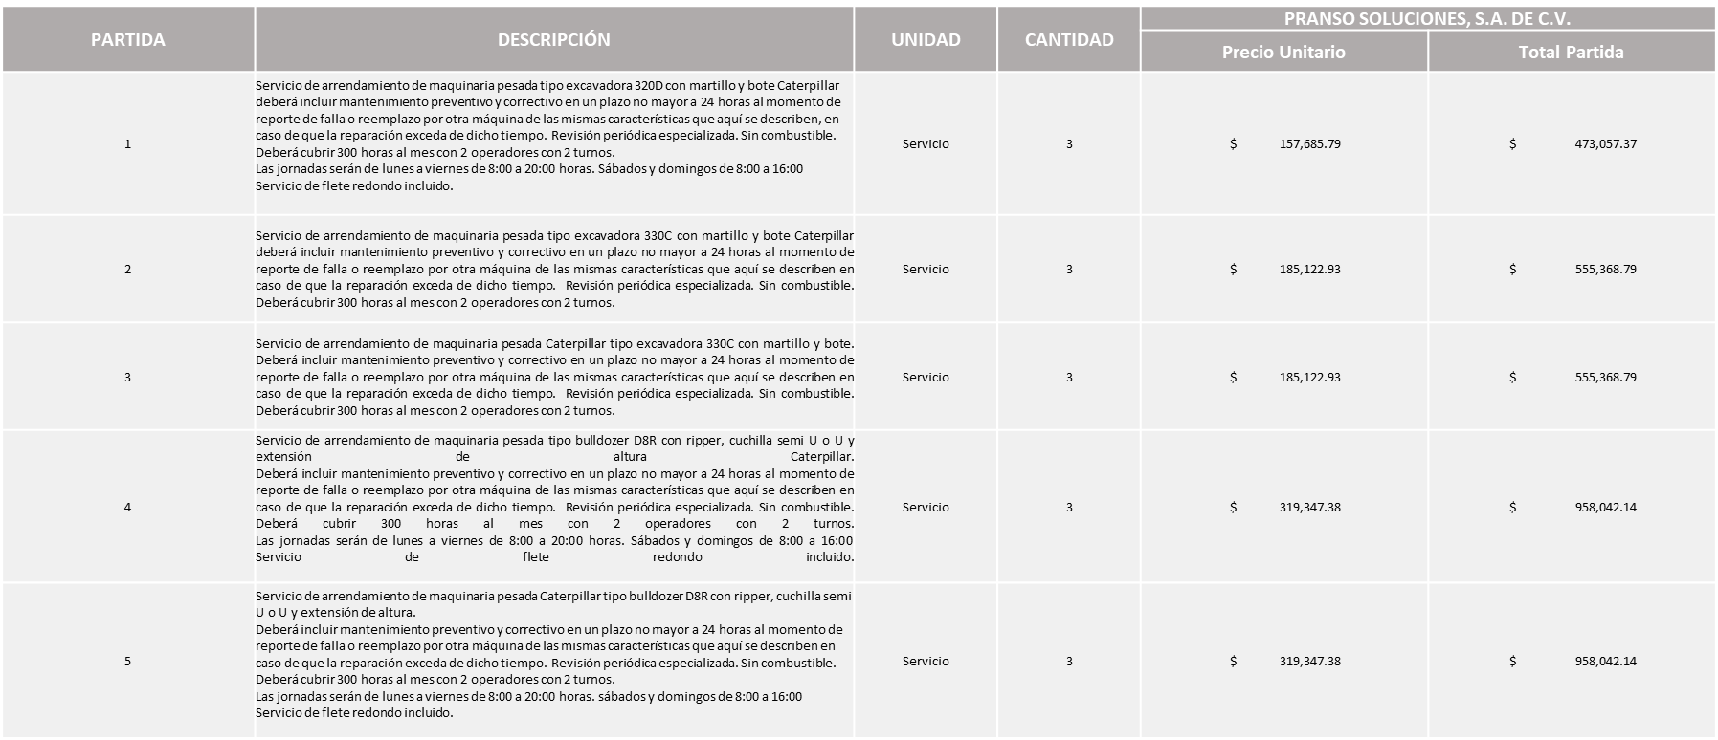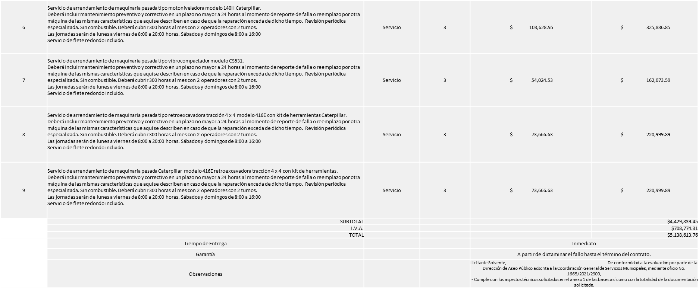

Responsable de la evaluación de las proposiciones:

Nombre | Cargo
Jairo Israel Balcázar Flores | Director de Aseo Publico
Carlos Alejandro Vázquez Ortiz | Coordinador General de Servicios Municipales

Mediante oficio de análisis técnico número 1665/2021/2909

De conformidad con los criterios establecidos en bases, al ofertar en mejores condiciones se pone a consideración por parte del área requirente la adjudicación a favor de:

PRANSO SOLUCIONES, S.A. DE C.V., por un monto total de $5, 138,613.76 pesos

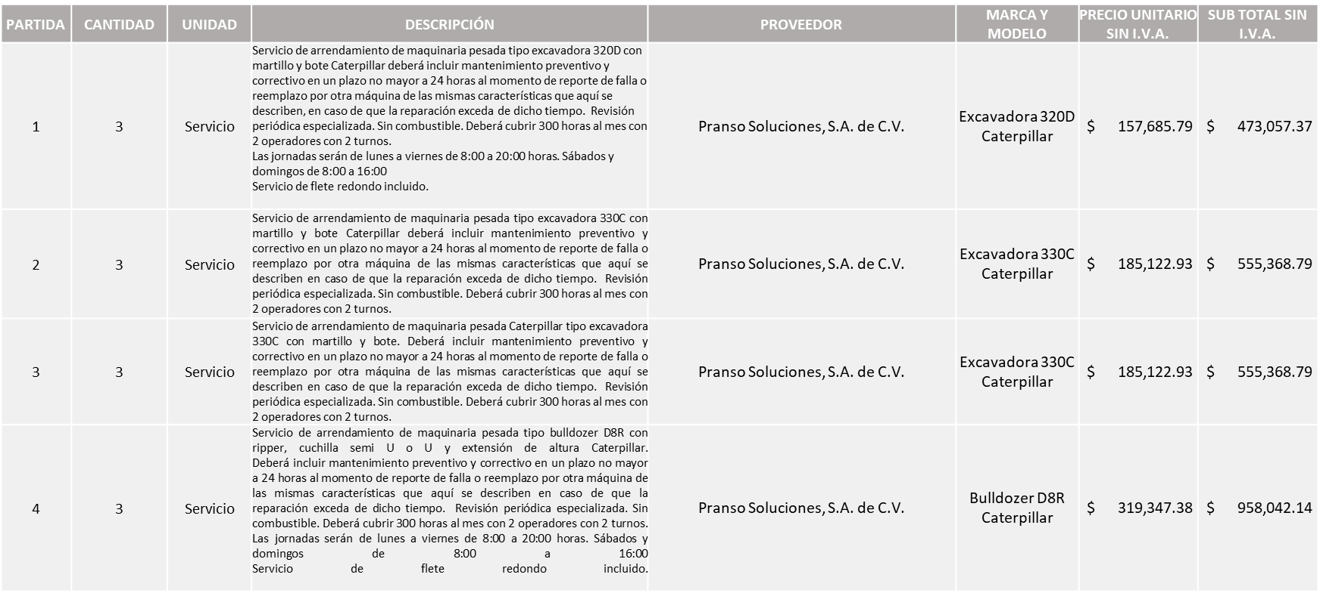
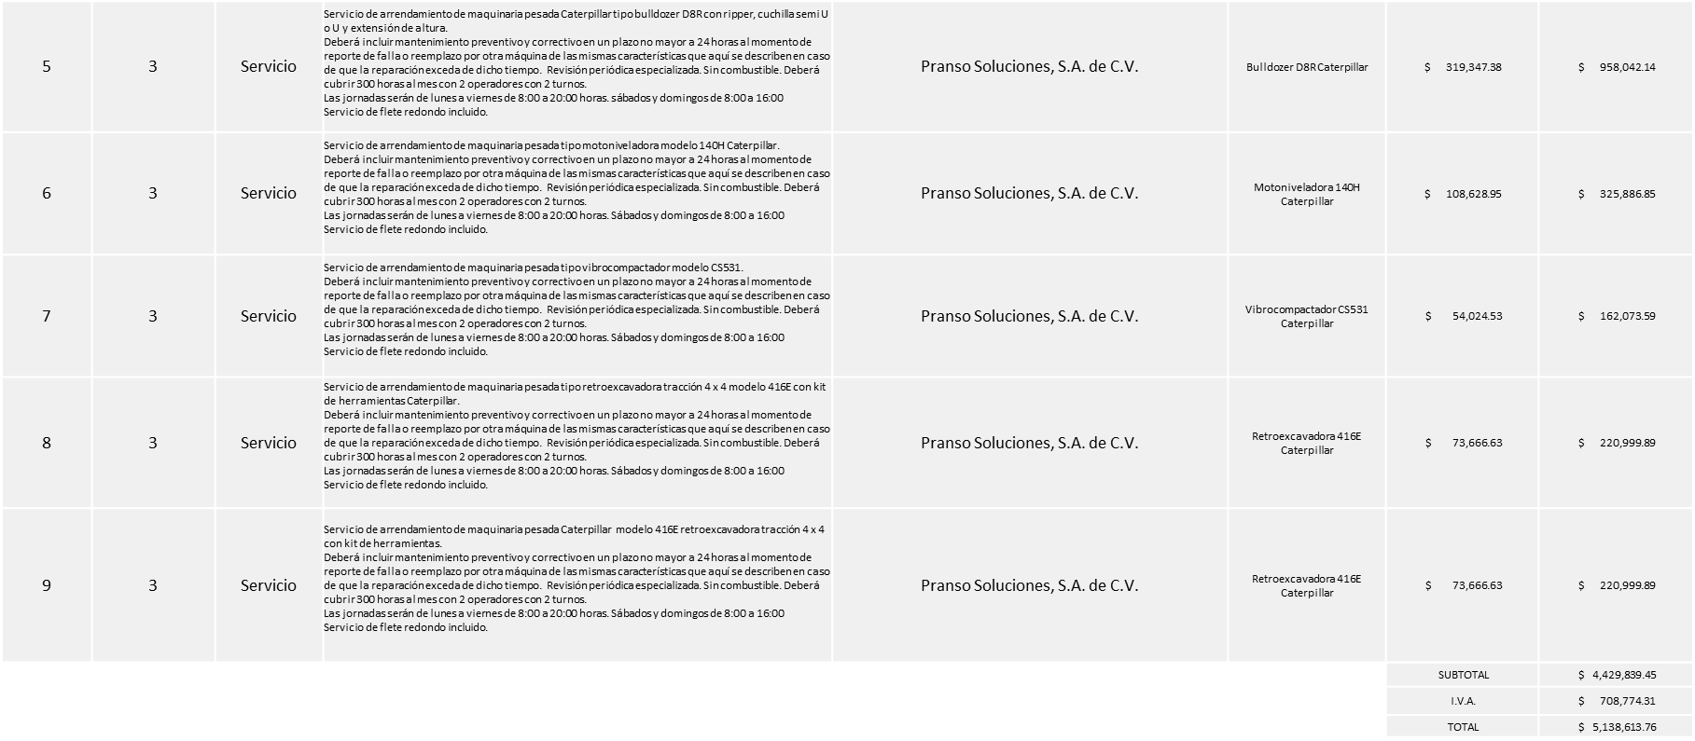

Nota: Se adjudica al único licitante solvente, y que presento la propuesta económica más baja en todas las partidas, PRANSO SOLUCIONES, S.A. DE C.V., cabe mencionar que la propuesta económica sobrepasa el 5.17% con un monto de $251,725.38 mismo que se contemplará en la orden de compra del 2022, se realizarán 2 órdenes de compra una correspondiente a los meses de Noviembre y Diciembre del 2021 y una más correspondiente al mes de Enero 2022.

La convocante tendrá 10 días hábiles para emitir la orden de compra / pedido posterior a la emisión del fallo.

El proveedor adjudicado tendrá 5 días hábiles después de la notificación vía correo electrónico por parte de la convocante (por el personal autorizado para este fin) para la recepción firma y entrega de la orden de compra/pedido, previa entrega de garantía correspondiente.

Si el interesado no firma el contrato por causas imputables al mismo, la convocante podrá sin necesidad de un nuevo procedimiento, adjudicar el contrato al licitante que haya obtenido el segundo lugar, siempre que la diferencia en precio con respecto a la proposición inicialmente adjudicada no sea superior a un margen del diez por ciento.

El contrato deberá ser firmado por el representante legal que figure en el acta constitutiva de la empresa o en su defecto cualquier persona que cuente con poder notarial correspondiente.

El área requirente será la responsable de elaborar los trámites administrativos correspondientes para solicitar la elaboración del contrato así como el seguimiento del trámite de pago correspondiente.

Todo esto con fundamento en lo dispuesto por los artículos 107, 108, 113, 119 y demás relativos del Reglamento de Compras, Enajenaciones y Contratación de Servicios del Municipio de Zapopan, Jalisco.

El Lic. Edmundo Antonio Amutio Villa, representante suplente del Presidente del Comité de Adquisiciones, comenta de conformidad con el artículo 24, fracción VII del Reglamento de Compras, Enajenaciones y Contratación de Servicios del Municipio de Zapopan, Jalisco, se somete a su resolución para su aprobación de fallo por parte de los integrantes del Comité de Adquisiciones a favor de los proveedores Pranso Soluciones, S.A. de C.V., los que estén por la afirmativa, sírvanse manifestarlo levantando su mano.

Aprobado por unanimidad de votos por parte de los integrantes del Comité presentes.

Número de Cuadro: E03.02.2021
Licitación Pública Nacional con Participación del Comité: 202101672
Área Requirente: Dirección de Innovación Gubernamental adscrita a la Coordinación General de Administración e Innovación Gubernamental
Objeto de licitación: Equipo tecnológico para atender necesidades de las dependencias del Municipio

Se pone a la vista el expediente de donde se desprende lo siguiente:

Proveedores que cotizan:
- Avances Técnicos en Informática, S.A. de C.V.
- Compucad, S.A. de C.V.
- ISD Soluciones de Tic, S.A. de C.V.
- Libra Sistemas, S.A. de C.V.
Los licitantes cuyas proposiciones fueron desechadas:

Licitante | Motivo
Avances Técnicos En Informática, S.A. de C.V. | Licitante No Solvente,  De conformidad a la evaluación por parte de la Dirección de Innovación adscrita a la Coordinación General de Administración e Innovación Gubernamental mediante tabla y oficio No. 4002000000/2021/0309-B,  El licitante ofrece 16 semanas como tiempo de entrega y en las bases se solicitó un máximo de 90 días naturales y se consideró como un criterio de evaluación al igual que el costo beneficio.  Cabe mencionar que dentro de la propuesta económica en lo concerniente a las partidas 1, 2, 8, 9 los precios son superiores en un 10% respecto a la media de los precios que arroja el estudio de mercado, por lo tanto los precios no son aceptables, según lo estipulado en el artículo 71 numeral 1 de Ley de Compras Gubernamentales, Enajenaciones y Contratación de Servicios del Estado de Jalisco y sus Municipios.
Compucad, S.A. de C.V. | Licitante No Solvente,  Posterior al Acto de Presentación y Apertura de Proposiciones, se detectó:  - No presentó copia simple legible del último pago de impuesto sobre erogaciones sobre remuneración al trabajo (impuesto sobre nómina), el licitante entregó declaración anual parcial.
ISD Soluciones de Tic, S.A. de C.V. | Licitante No Solvente,  Partida 2: No cumple con las características solicitadas respecto a la memoria, puertos y slots solicitados.
Libra Sistemas, S.A. de C.V. | Licitante No Solvente:  Partida 9: El licitante en la partida 9 ofrece un precio superior al 10% respecto a la media del estudio de mercado, por lo tanto no es aceptable, según lo estipulado en el artículo 71 numeral 1 de Ley de Compras Gubernamentales, Enajenaciones y Contratación de Servicios del Estado de Jalisco y sus Municipios.

Los licitantes cuyas proposiciones resultaron solventes son los que se muestran en el siguiente cuadro:

ISD SOLUCIONES DE TIC, S.A. DE C.V.
LIBRA SISTEMAS, S.A. DE C.V.
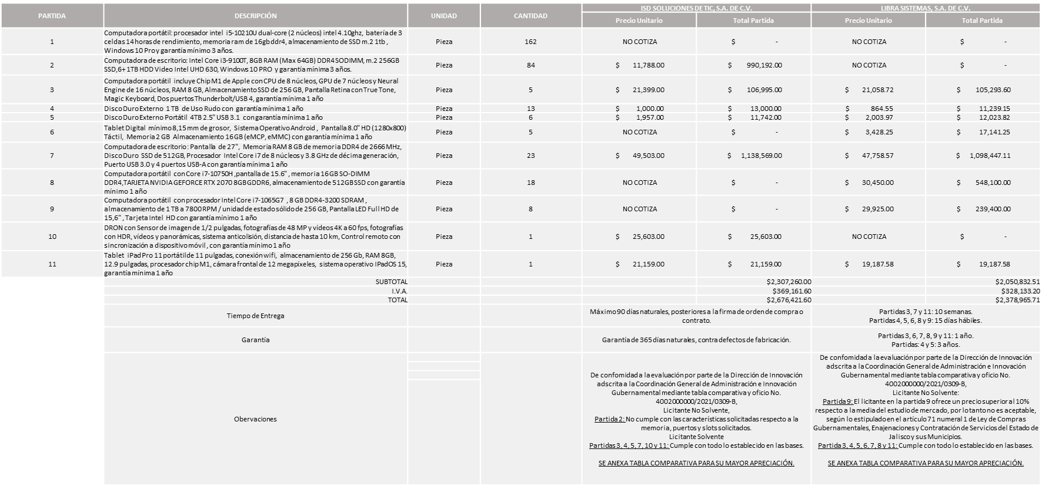

Responsable de la evaluación de las proposiciones:

Nombre | Cargo
Blanca Margarita Ramos Sandoval | Directora de Innovación Gubernamental
Edmundo Antonio Amutio Villa | Coordinador General de Administración e Innovación Gubernamental

Mediante oficio de análisis técnico número 4002000000/2021/0309-B

De conformidad con los criterios establecidos en bases, al ofertar en mejores condiciones se pone a consideración por parte del área requirente la adjudicación a favor de:

LIBRA SISTEMAS, S.A. DE C.V., por un monto total de $2, 101,258.93 pesos

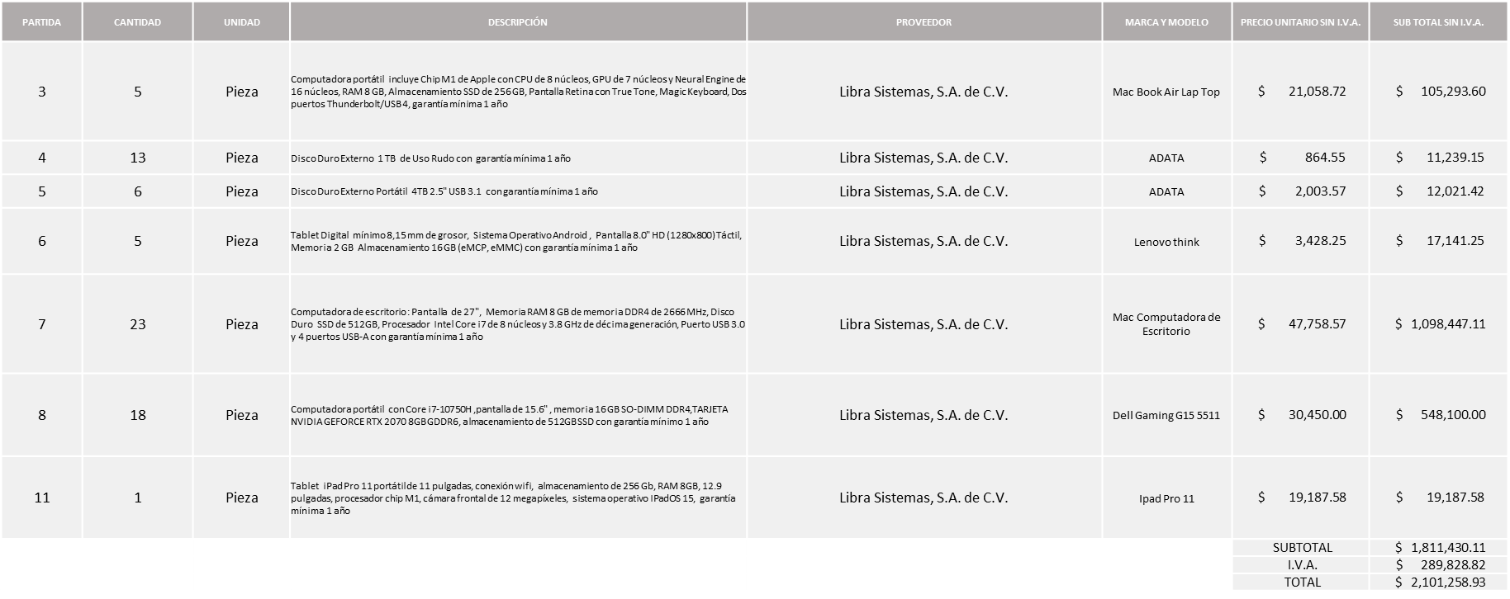
ISD SOLUCIONES DE TIC, S.A. DE C.V., por un monto total de $29,699.48 pesos.

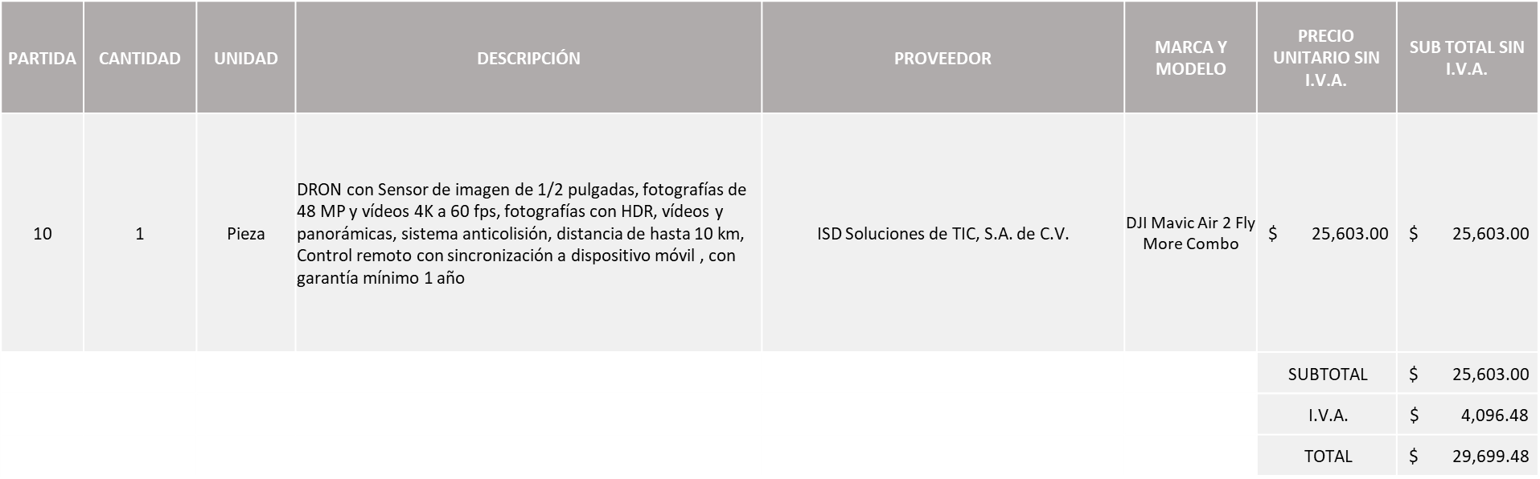

Partidas 1, 2 y 9, si asignar.

Nota: Se adjudica a los licitantes que cumplieron técnicamente y presentaron las propuestas económicas más bajas:

LIBRA SISTEMAS, S.A. DE C.V. en las partidas 3, 4, 5, 6, 7, 8 y 11, ya que ofreció el precio más bajo de los licitantes solventes.

Cabe mencionar que en la partida 10 el área requirente solicita se asigne a la única propuesta presentada, al licitante ISD SOLUCIONES DE TIC, S.A. DE C.V., debido a que se requiere el Dron como una herramienta para la realización de videos y fotografías, las cuales se publicarán en redes sociales y se compartirán con los medios de comunicación y el precio es solvente respecto a la media del estudio de mercado.

Cabe resaltar que en lo concerniente a la partida 3, existe un empate técnico correspondiente a las 2 propuestas solventes, sin embargo se consideró el criterio del tiempo entrega el cual especificado en las bases como un criterio de evaluación de las propuestas para determinar al proveedor sugerido, para la partida antes mencionada.

Así mismo se solicita se lance a segunda ronda las partidas 1, 2 y 9, debido a que en la partida 1 los participantes no cumplieron con el especificado en las bases.

En la partida 2 el licitante solvente no cumplió con las especificaciones técnicas solicitadas en las bases y las cuales se encuentran plasmadas en la tabla comparativa que se les anexo.

En la partida 9 el licitante solvente cotizó un precio superior en un 32.65% respecto a la media de los precios que arroja el estudio de mercado, por lo tanto los precios no son convenientes, según lo estipulado en el artículo 71 numeral 1 de Ley de Compras Gubernamentales, Enajenaciones y Contratación de Servicios del Estado de Jalisco y sus Municipios.

La convocante tendrá 10 días hábiles para emitir la orden de compra / pedido posterior a la emisión del fallo.

El proveedor adjudicado tendrá 5 días hábiles después de la notificación vía correo electrónico por parte de la convocante (por el personal autorizado para este fin) para la recepción firma y entrega de la orden de compra/pedido, previa entrega de garantía correspondiente.

Si el interesado no firma el contrato por causas imputables al mismo, la convocante podrá sin necesidad de un nuevo procedimiento, adjudicar el contrato al licitante que haya obtenido el segundo lugar, siempre que la diferencia en precio con respecto a la proposición inicialmente adjudicada no sea superior a un margen del diez por ciento.

El contrato deberá ser firmado por el representante legal que figure en el acta constitutiva de la empresa o en su defecto cualquier persona que cuente con poder notarial correspondiente.

El área requirente será la responsable de elaborar los trámites administrativos correspondientes para solicitar la elaboración del contrato así como el seguimiento del trámite de pago correspondiente.

Todo esto con fundamento en lo dispuesto por los artículos 107, 108, 113, 119 y demás relativos del Reglamento de Compras, Enajenaciones y Contratación de Servicios del Municipio de Zapopan, Jalisco.

El Lic. Edmundo Antonio Amutio Villa, representante suplente del Presidente del Comité de Adquisiciones, comenta de conformidad con el artículo 24, fracción VII del Reglamento de Compras, Enajenaciones y Contratación de Servicios del Municipio de Zapopan, Jalisco, se somete a su resolución para su aprobación de fallo por parte de los integrantes del Comité de Adquisiciones a favor de los proveedores Libra Sistemas, S.A. de C.V. e ISD Soluciones de TIC, S.A. de C.V., los que estén por la afirmativa, sírvanse manifestarlo levantando su mano.

Aprobado por unanimidad de votos por parte de los integrantes del Comité presentes.

Número de Cuadro: E04.02.2021
Licitación Pública Nacional con Participación del Comité: 202101542
Área Requirente: Dirección de Turismo y Centro Histórico adscrita a la Coordinación General de Desarrollo Económico y Combate a la Desigualdad
Objeto de licitación: Suministro y colocación de Quioscos para puntos de ventas artesanales. Herrería; estructura de herrería de 2" cal. 18 acabado en negro mate con varillas de 1/2" para anclaje de ventanas y recubrimiento de lámina cal.16 para parte inferior y perimetral.

Se pone a la vista el expediente de donde se desprende lo siguiente:

Proveedores que cotizan:
- Manuel de Jesús Luna Calzada
- Urbanizadora y Edificaciones Kemfa, S.A. de C.V.
- Diseño Perimetral, S.A. de C.V.
- Eventos y Producciones Red Design, S.A. de C.V.
- Tehu, S.A. de C.V.
- Activa Zone, S.A. de C.V.
Los licitantes cuyas proposiciones fueron desechadas:

Licitante | Motivo
Urbanizadora y Edificaciones Kemfa, S.A. de C.V. | Licitante No Solvente,  Posterior al acto de presentación y apertura de proposiciones, se observó:  - De conformidad al artículo 71 numeral 1 de la Ley de Compras Gubernamentales, Enajenaciones y Contratación de Servicios del Estado de Jalisco y sus Municipios, se considera no conveniente ya que está por debajo en un 400% de acuerdo a la media arrojada en el estudio de mercado.
Diseño Perimetral, S.A. de C.V. | Licitante No Solvente,  Posterior al acto de presentación y apertura de proposiciones, se observó:  - Presenta el Anexo 1A incompleto, ya que no manifiesta tiempos de entrega ni garantías.  - La Constancia de Situación Fiscal la presenta con fecha del 02 de Julio del 2021 y en las bases se solicitó con una emisión máximo 3 meses posteriores a la fecha de apertura, presentando la misma a nombre de otra empresa.  - No presentó constancia de situación fiscal en materia de aportaciones patronales y enteros de descuentos vigentes (Infonavit).  - Sobrepasa el techo presupuestal asignado, según la media arrojada en el estudio de mercado.
Eventos y Producciones Red Design, S.A. de C.V. | Licitante No Solvente,  Posterior al acto de presentación y apertura de proposiciones, se observó:  - No presentó copia simple del último pago del impuesto sobre erogaciones por remuneración al trabajo (impuesto sobre nómina).  - Sobrepasa el techo presupuestal asignado, según la media arrojada en el estudio de mercado.
Tehu, S.A. de C.V. | Licitante No Solvente,  Posterior al acto de presentación y apertura de proposiciones, se observó:  - No presentó copia simple del último pago del impuesto sobre erogaciones por remuneración al trabajo (impuesto sobre nómina).  - No presentó constancia de situación fiscal en materia de aportaciones patronales y enteros de descuentos vigentes (infonavit).  - Sobrepasa el techo presupuestal asignado, según la media arrojada en el estudio de mercado.
Activa Zone, S.A. de C.V. | Licitante No Solvente,  Posterior al acto de presentación y apertura de proposiciones, se observó:  - No presentó constancia de situación fiscal en materia de aportaciones patronales y enteros de descuentos vigentes (infonavit).

Los licitantes cuyas proposiciones resultaron solventes son los que se muestran en el siguiente cuadro:

MANUEL DE JESUS LUNA CALZADA
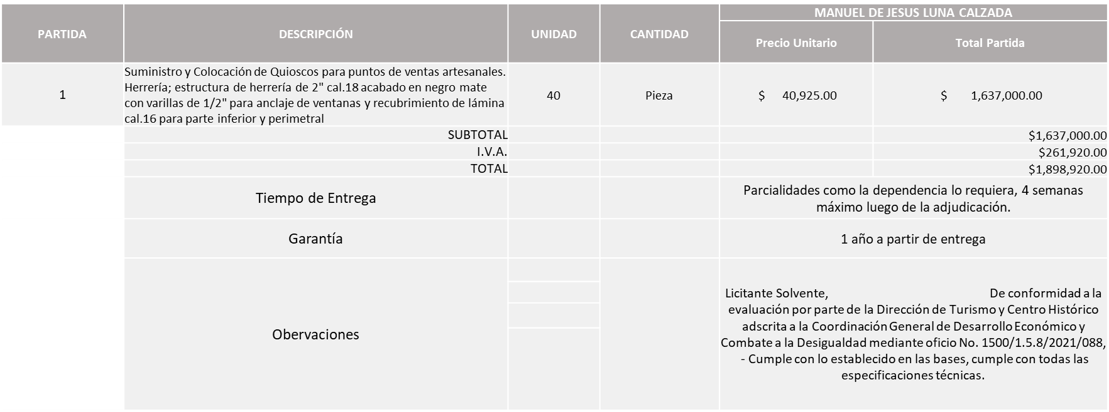

Responsable de la evaluación de las proposiciones:

Nombre | Cargo
Bibiana Marcela Tenorio Orozco | Directora de Turismo y Centro Histórico
Salvador Villaseñor Aldama | Coordinador General de Desarrollo Económico y Combate a la Desigualdad

Mediante oficio de análisis técnico número 1500/1.5.8./2021/088

De conformidad con los criterios establecidos en bases, al ofertar en mejores condiciones se pone a consideración por parte del área requirente la adjudicación a favor de:

MANUEL DE JESUS LUNA CALZADA, por un monto total $1, 898,920.00 pesos
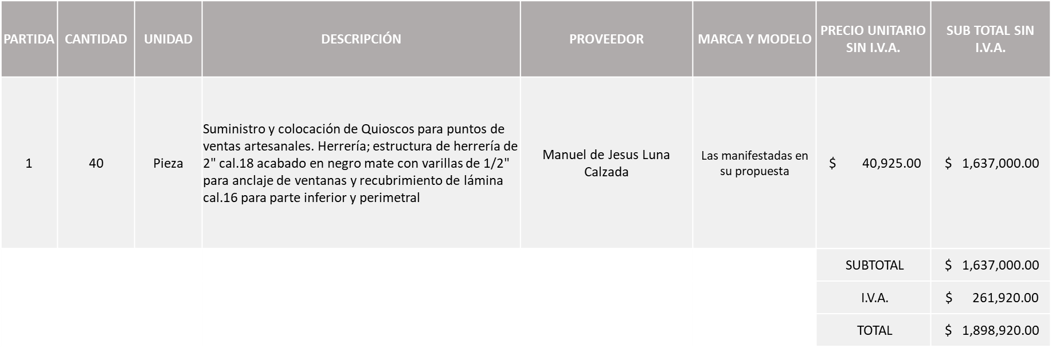

Nota: Se adjudica al único licitante solvente.

La convocante tendrá 10 días hábiles para emitir la orden de compra / pedido posterior a la emisión del fallo.

El proveedor adjudicado tendrá 5 días hábiles después de la notificación vía correo electrónico por parte de la convocante (por el personal autorizado para este fin) para la recepción firma y entrega de la orden de compra/pedido, previa entrega de garantía correspondiente.

Si el interesado no firma el contrato por causas imputables al mismo, la convocante podrá sin necesidad de un nuevo procedimiento, adjudicar el contrato al licitante que haya obtenido el segundo lugar, siempre que la diferencia en precio con respecto a la proposición inicialmente adjudicada no sea superior a un margen del diez por ciento.

El contrato deberá ser firmado por el representante legal que figure en el acta constitutiva de la empresa o en su defecto cualquier persona que cuente con poder notarial correspondiente.

El área requirente será la responsable de elaborar los trámites administrativos correspondientes para solicitar la elaboración del contrato así como el seguimiento del trámite de pago correspondiente.

Todo esto con fundamento en lo dispuesto por los artículos 107, 108, 113, 119 y demás relativos del Reglamento de Compras, Enajenaciones y Contratación de Servicios del Municipio de Zapopan, Jalisco.

El Lic. Edmundo Antonio Amutio Villa, representante suplente del Presidente del Comité de Adquisiciones, comenta de conformidad con el artículo 24, fracción VII del Reglamento de Compras, Enajenaciones y Contratación de Servicios del Municipio de Zapopan, Jalisco, se somete a su resolución para su aprobación de fallo por parte de los integrantes del Comité de Adquisiciones a favor de los proveedores Manuel de Jesús Luna Calzada los que estén por la afirmativa, sírvanse manifestarlo levantando su mano.

Aprobado por unanimidad de votos por parte de los integrantes del Comité presentes.

Número de Cuadro: E05.02.2021
Licitación Pública Nacional con Participación del Comité: 202101619
Área Requirente: Dirección de Innovación Gubernamental adscrita a la Coordinación General de Innovación Gubernamental
Objeto de licitación: Servicio de acceso a internet enlaces dedicados y L2L a partir del fallo de adjudicación y hasta el 30 de septiembre de 2024.

Se pone a la vista el expediente de donde se desprende lo siguiente:

Proveedores que cotizan:
- Coeficiente Comunicaciones S.A. de C.V.
- Operbes S.A. de C.V. / Participación Conjunta Silzar International S.A. de C.V.
- Telefonía por Cable S.A. de C.V. (Sociedad Holding: Hola Innovación S.A. de C.V.)
Los licitantes cuyas proposiciones fueron desechadas:

Ninguna propuesta fue desechada

Los licitantes cuyas proposiciones resultaron solventes son los que se muestran en el siguiente cuadro:

COEFICIENTE COMUNICACIONES S.A. DE C.V.
OPERBES S.A. DE C.V. / PARTICIPACIÓN CONJUNTA SILZAR INTERNATIONAL S.A. DE C.V.
TELEFONIA POR CABLE S.A. DE C.V. (SOCIEDAD HOLDING: HOLA INNOVACIÓN S.A. DE C.V.)

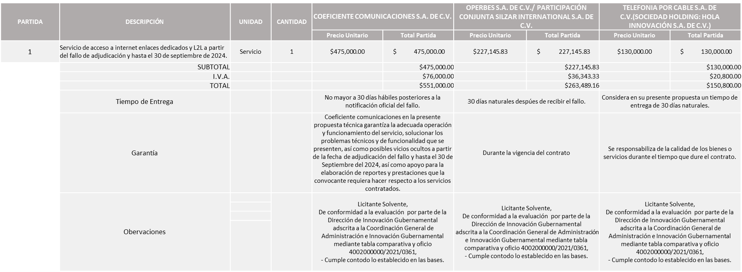

Responsable de la evaluación de las proposiciones:

Nombre | Cargo
Blanca Margarita Ramos Sandoval | Directora de Innovación Gubernamental
Edmundo Antonio Amutio Villa | Coordinador General de Administración e Innovación Gubernamental

Mediante oficio de análisis técnico número 4002000000/2021/0309-B

De conformidad con los criterios establecidos en bases, al ofertar en mejores condiciones se pone a consideración por parte del área requirente la adjudicación a favor de:

TELEFONIA POR CABLE S.A. DE C.V. (SOCIEDAD HOLDING: HOLA INNOVACIÓN S.A. DE C.V.)

MONTO TOTAL APROXIMADO POR EL MES DE DICIEMBRE 2021, $150,800.00 PESOS
MONTO TOTAL APROXIMADO CORRESPONDIENTE AL EJERCICIO FISCAL 2022, $1,809,600.00 PESOS
MONTO TOTAL APROXIMADO CORRESPONDIENTE AL EJERCICIO FISCAL 2023, $1,809,600.00 PESOS
MONTO TOTAL APROXIMADO CORRESPONDIENTE DE ENERO AL 30 DE SEPTIEMBRE DEL 2024, $1, 357,200.00 PESOS

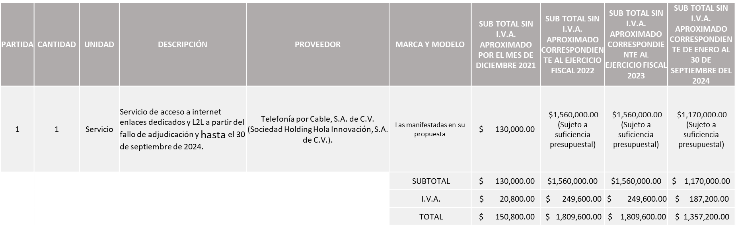

Nota: Se adjudica al licitante que cumplió técnicamente y ofreció la propuesta económica más baja.

Cabe mencionar que se realizarán 04 Órdenes de compras correspondientes a los ejercicios fiscales 2021, 2022, 2023 y 2024, mismas que quedarán sujetas a la suficiencia presupuestal asignada por la Tesorería.

La convocante tendrá 10 días hábiles para emitir la orden de compra / pedido posterior a la emisión del fallo.

El proveedor adjudicado tendrá 5 días hábiles después de la notificación vía correo electrónico por parte de la convocante (por el personal autorizado para este fin) para la recepción firma y entrega de la orden de compra/pedido, previa entrega de garantía correspondiente.

Si el interesado no firma el contrato por causas imputables al mismo, la convocante podrá sin necesidad de un nuevo procedimiento, adjudicar el contrato al licitante que haya obtenido el segundo lugar, siempre que la diferencia en precio con respecto a la proposición inicialmente adjudicada no sea superior a un margen del diez por ciento.

El contrato deberá ser firmado por el representante legal que figure en el acta constitutiva de la empresa o en su defecto cualquier persona que cuente con poder notarial correspondiente.
El área requirente será la responsable de elaborar los trámites administrativos correspondientes para solicitar la elaboración del contrato así como el seguimiento del trámite de pago correspondiente.

Todo esto con fundamento en lo dispuesto por los artículos 107, 108, 113, 119 y demás relativos del Reglamento de Compras, Enajenaciones y Contratación de Servicios del Municipio de Zapopan, Jalisco.

El Lic. Edmundo Antonio Amutio Villa, representante suplente del Presidente del Comité de Adquisiciones, comenta de conformidad con el artículo 24, fracción VII del Reglamento de Compras, Enajenaciones y Contratación de Servicios del Municipio de Zapopan, Jalisco, se somete a su resolución para su aprobación de fallo por parte de los integrantes del Comité de Adquisiciones a favor de los proveedores Telefonía por Cable S.A. de C.V. (Sociedad Holding: Hola Innovación S.A. de C.V.), los que estén por la afirmativa, sírvanse manifestarlo levantando su mano.

Aprobado por unanimidad de votos por parte de los integrantes del Comité presentes.

Punto 2. Agenda de Trabajo, Presentación de ser el caso e informe de adjudicaciones directas.

- Adjudicaciones Directas de acuerdo al Artículo 99, Fracción I y III del Reglamento de Compras, Enajenaciones y Contratación de Servicios del Municipio de Zapopan Jalisco.

NÚMERO | No. DE OFICIO DE LA DEPENDENCIA | REQUISICIÓN | AREA REQUIRENTE | MONTO TOTAL CON I.V.A. | PROVEEDOR | MOTIVO | VOTACIÓN PRESIDENTE
A1 Fracción I | CAEC/052/2021 | 202101777 | Coordinación de Análisis Estratégico y Comunicación adscrita a la Jefatura de Gabinete | $ 472,699.99 | Quiero Media, S.A. de C.V. | Se contrata esta empresa ya que es necesaria la adquisición de los servicios de tiempo aire en Televisión, debido a que es de vital importancia para el Gobierno Municipal de Zapopan, Jalisco, mantener informada a la población respecto de las actividades, trabajos, obras y recomendaciones así como los beneficios que puede obtener la ciudadanía, por eso es necesaria la compra de tiempo aire en la Televisión, por lo que dicha contratación se considera como un servicio complementario que requiere este Gobierno de Zapopan, para el desarrollo de sus funciones. | Solicito su autorización del punto A1, los que estén por la afirmativa sírvanse manifestándolo levantando su mano. Aprobado por unanimidad de votos
A2 Fracción I | CAEC/062/2021 | 202101793 | Coordinación de Análisis Estratégico y Comunicación adscrita a la Jefatura de Gabinete | $ 46,400.00 | Publicaciones Metropolitanas, S.A.P.I. de C.V. | Se contrata esta empresa ya que es necesaria la adquisición de los servicios de Prensa Escrita, debido a que es de vital importancia para el Gobierno Municipal de Zapopan, Jalisco, mantener informada a la población respecto de las actividades, trabajos, obras y recomendaciones así como los beneficios que puede obtener la ciudadanía, por eso es necesaria la compra de espacio en prensa escrita, por lo que dicha contratación se considera como un servicio complementario que requiere este Gobierno de Zapopan, para el desarrollo de sus funciones. | Solicito su autorización del punto A2, los que estén por la afirmativa sírvanse manifestándolo levantando su mano. Aprobado por unanimidad de votos
A3 Fracción I | CAEC/054/2021 | 202101779 | Coordinación de Análisis Estratégico y Comunicación adscrita a la Jefatura de Gabinete | $ 203,000.00 | Stereorey México, S.A. | Se contrata esta empresa ya que es necesaria la adquisición de los servicios de Tiempo aire en Radio, debido a que es de vital importancia para el Gobierno Municipal de Zapopan, Jalisco, mantener informada a la población respecto de las actividades, trabajos, obras y recomendaciones así como los beneficios que puede obtener la ciudadanía, por eso es necesaria la compra de tiempo aire en radio, por lo que dicha contratación se considera como un servicio complementario que requiere este Gobierno de Zapopan, para el desarrollo de sus funciones. | Solicito su autorización del punto A3, los que estén por la afirmativa sírvanse manifestándolo levantando su mano. Aprobado por unanimidad de votos
A4 Fracción I | CAEC/060/2021 | 202101791 | Coordinación de Análisis Estratégico y Comunicación adscrita a la Jefatura de Gabinete | $ 580,000.00 | Unión Editorialista, S.A. de C.V. | Se contrata esta empresa ya que es necesaria la adquisición de los servicios de Prensa Escrita, debido a que es de vital importancia para el Gobierno Municipal de Zapopan, Jalisco, mantener informada a la población respecto de las actividades, trabajos, obras y recomendaciones así como los beneficios que puede obtener la ciudadanía, por eso es necesaria la compra de tiempo aire en prensa escrita, por lo que dicha contratación se considera como un servicio complementario que requiere este Gobierno de Zapopan, para el desarrollo de sus funciones. | Solicito su autorización del punto A4, los que estén por la afirmativa sírvanse manifestándolo levantando su mano. Aprobado por unanimidad de votos
A5 Fracción I | CAEC/051/2021 | 202101772 | Coordinación de Análisis Estratégico y Comunicación adscrita a la Jefatura de Gabinete | $ 870,000.00 | TV Azteca, S.A.B. de C.V. | Se contrata esta empresa ya que es necesaria la adquisición de los servicios de Tiempo Aire en Televisión, debido a que es de vital importancia para el Gobierno Municipal de Zapopan, Jalisco, mantener informada a la población respecto de las actividades, trabajos, obras y recomendaciones así como los beneficios que puede obtener la ciudadanía, por eso es necesaria la compra de tiempo aire en la Televisión, por lo que dicha contratación se considera como un servicio complementario que requiere este Gobierno de Zapopan, para el desarrollo de sus funciones. | Solicito su autorización del punto A5, los que estén por la afirmativa sírvanse manifestándolo levantando su mano. Aprobado por unanimidad de votos
A6 Fracción I | CAEC/053/2021 | 202101778 | Coordinación de Análisis Estratégico y Comunicación adscrita a la Jefatura de Gabinete | $ 145,000.00 | Imagen Radio Comercial, S.A. de C.V. | Se contrata esta empresa ya que es necesaria la adquisición de los servicios de Tiempo Aire en Radio, debido a que es de vital importancia para el Gobierno Municipal de Zapopan, Jalisco, mantener informada a la población respecto de las actividades, trabajos, obras y recomendaciones así como los beneficios que puede obtener la ciudadanía, por eso es necesaria la compra de tiempo aire en radio, por lo que dicha contratación se considera como un servicio complementario que requiere este Gobierno de Zapopan, para el desarrollo de sus funciones. | Solicito su autorización del punto A6, los que estén por la afirmativa sírvanse manifestándolo levantando su mano. Aprobado por unanimidad de votos
A7 Fracción I | CAEC/056/2021 | 202101783 | Coordinación de Análisis Estratégico y Comunicación adscrita a la Jefatura de Gabinete | $ 232,000.00 | Comercializadora de Radio de Jalisco, S.A. de C.V. | Se contrata esta empresa ya que es necesaria la adquisición de los servicios de Tiempo Aire en Radio, debido a que es de vital importancia para el Gobierno Municipal de Zapopan, Jalisco, mantener informada a la población respecto de las actividades, trabajos, obras y recomendaciones así como los beneficios que puede obtener la ciudadanía, por eso es necesaria la compra de tiempo aire en radio, por lo que dicha contratación se considera como un servicio complementario que requiere este Gobierno de Zapopan, para el desarrollo de sus funciones. | Solicito su autorización del punto A7, los que estén por la afirmativa sírvanse manifestándolo levantando su mano. Aprobado por unanimidad de votos
A8 Fracción I | CAEC/058/2021 | 202101785 | Coordinación de Análisis Estratégico y Comunicación adscrita a la Jefatura de Gabinete | $ 116,000.00 | Nueva Era Radio Occidente, S.A. de C.V. | Se contrata esta empresa ya que es necesaria la adquisión de los servicios de Tiempo Aire en Radio, debido a que es de vital importancia para el Gobierno Municipal de Zapopan, Jalisco, mantener informada a la población respecto de las actividades, trabajos, obras y recomendaciones así como los beneficios que puede obtener la ciudadanía, por eso es necesaria la compra de tiempo aire en radio, por lo que dicha contratación se considera como un servicio complementario que requiere este Gobierno de Zapopan, para el desarrollo de sus funciones. | Solicito su autorización del punto A8, los que estén por la afirmativa sírvanse manifestándolo levantando su mano. Aprobado por unanimidad de votos
A9 Fracción I | CAEC/057/2021 | 202101784 | Coordinación de Análisis Estratégico y Comunicación adscrita a la Jefatura de Gabinete | $ 116,000.00 | Cadena Radiofusora Mexicana, S.A. de C.V. | Se contrata esta empresa ya que es necesaria la adquisión de los servicios de Tiempo Aire en Radio, debido a que es de vital importancia para el Gobierno Municipal de Zapopan, Jalisco, mantener informada a la población respecto de las actividades, trabajos, obras y recomendaciones así como los beneficios que puede obtener la ciudadanía, por eso es necesaria la compra de tiempo aire en radio, por lo que dicha contratación se considera como un servicio complementario que requiere este Gobierno de Zapopan, para el desarrollo de sus funciones. | Solicito su autorización del punto A9, los que estén por la afirmativa sírvanse manifestándolo levantando su mano. Aprobado por unanimidad de votos
A10 Fracción I | CAEC/050/2021 | 202101774 | Coordinación de Análisis Estratégico y Comunicación adscrita a la Jefatura de Gabinete | $ 1,500,000.00 | Eu Zen Consultores, S.C. | La compra se realiza de conformidad al artículo 99 fracción I, del Reglamento de Compras, Enajenaciones y Contratación de Servicios del Municipio de Zapopan, Jalisco, se contrata esta empresa para colaborar con la construcción de la estrategia de Comunicación del Gobierno de Zapopan, así como para desarrollar campañas específicas que vayan acorde con la estrategia. Se buscó a esta empresa en particular debido a los resultados demostrados en su trabajo previo con Gobiernos locales, asimismo se ahonda en los motivos para la contratación de la empresa en comento: Son parte fundamental de la campaña de la Ciudad de los Niños ya que la han Trabajado y Desarrollado por más de cinco años conoce perfectamente su tono y contenido por lo que son de gran valor en la construcción y posicionamiento del mensaje. Ofrecen servicios de diseño, fotografía para proyectos, conceptualización estrategia, seguimiento e investigación, lo que lo convierte en un apoyo fundamental para la ejecución de los proyectos de Gobierno. | Solicito su autorización del punto A10, los que estén por la afirmativa sírvanse manifestándolo levantando su mano. Aprobado por unanimidad de votos
A11 Fracción I | CAEC/042/2021 | 202101773 | Coordinación de Análisis Estratégico y Comunicación adscrita a la Jefatura de Gabinete | $ 1,200,000.00 | La Covacha Gabinete de Comunicación, S.A. de C.V. | La compra se realiza de conformidad al artículo 99 fracción I, del Reglamento de Compras, Enajenaciones y Contratación de Servicios del Municipio de Zapopan, Jalisco. Se contrata a esta empresa por su experiencia en la comunicación de mensajes audiovisuales para gobiernos locales, garantizando transmitir los mensajes que vayan acorde a la estrategia de comunicación de Gobierno, al respecto se ahonda en los motivos para la contratación de la empresa en comento: están muy involucrados con la línea de comunicación de Zapopan ya que la han estado ejecutando desde el principio de la administración pasada, por lo que lo mas de cinco años de trabajar juntos han logrado generar una dinámica muy eficiente para sacar los proyectos en tiempo y forma. Cuenta con un crew de realizador, productor, camarógrafo, editor, postproductor de video, post de audio, subtitulador, ejecutivo, encargado de tráfico, creatividad, control de calidad y para spots también están dos editores, dos postproductores, un asistente de realización, asistente de cámara, asistente de producción, mas actores y actrices, además de un líder de proyecto a disposición de las necesidades de la agenda y de la comunicación de proyectos eventos y programas que se realizan, lo que se traduce en tiempos muy inmediatos de respuesta, la Covacha tiene disponibilidad para presentar sus servicios los 365 días del año, las 24 horas y nos garantiza un tiempo de reacción de 2 horas máximo por lo que también cubre contingencias y urgencias, tiene la disponibilidad de cubrir grandes volúmenes de producción con alta calidad y en tiempos cortos. | Solicito su autorización del punto A11, los que estén por la afirmativa sírvanse manifestándolo levantando su mano. Aprobado por unanimidad de votos

Luz Elena Rosete Cortés, Secretario Técnico del Comité de Adquisiciones, da cuenta de que se integra al desahogo de la presente sesión Bricio Baldemar Rivera Orozco, Representante Suplente del Consejo de Cámaras Industriales de Jalisco.

Los asuntos varios del cuadro, pertenece al inciso A, de la agenda de trabajo y fueron aprobados de conformidad con el artículo 99 fracción I, del Reglamento de Compras, Enajenaciones y Contratación de Servicios del Municipio de Zapopan, Jalisco, por Unanimidad de votos por parte de los integrantes del Comité de Adquisiciones.

3. Ampliaciones de acuerdo al Artículo 115, del Reglamento de Compras, Enajenaciones y Contratación de Servicios del Municipio de Zapopan Jalisco.

Se anexa tabla de Excel

Los asuntos varios del cuadro, pertenece al inciso 3, de la agenda de trabajo y fueron aprobados de conformidad con el artículo 115, del Reglamento de Compras, Enajenaciones y Contratación de Servicios del Municipio de Zapopan, Jalisco, por Unanimidad de votos por parte de los integrantes del Comité de Adquisiciones.

Punto 4. Presentación de Bases para su revisión y aprobación.

Bases de la requisición 202101665 de la Dirección de Ingresos adscrita a la Tesorería donde solicitan arrendamiento de toldos tipo árabe y sillas plegables acojinadas para la atención de los contribuyentes en las oficinas recaudadoras Municipales y recaudadora Móvil, durante el periodo de alta recaudación de impuestos 2022.

El Lic. Edmundo Antonio Amutio Villa, representante suplente del Presidente del Comité de Adquisiciones, comenta de conformidad con el artículo 24, fracción XII del Reglamento de Compras, Enajenaciones y Contratación de Servicios del Municipio de Zapopan, Jalisco, se somete a su consideración para proponer y aprobar las bases de la requisición 202101665 con las cuales habrá de convocarse a licitación pública, los que estén por la afirmativa, sírvanse manifestarlo levantando la mano.

Aprobado por unanimidad de votos por parte de los integrantes del Comité presentes

El Lic. Edmundo Antonio Amutio Villa, representante del Presidente del Comité de Adquisiciones Municipales, comenta no habiendo más asuntos que tratar y visto lo anterior, se da por concluida la Segunda Sesión Extraordinaria siendo las 12:00 horas del día 18 de noviembre de 2021, levantándose la presente acta para constancia y validez de los acuerdos que en ella se tomaron, la cual suscriben los que en ella intervinieron y los que así quisieron hacerlo de conformidad al artículo 26 fracción VII del Reglamento de Compras, Enajenaciones y Contratación de Servicios del Municipio de Zapopan, Jalisco y de conformidad con los artículos 23, 24 y 31 de la Ley de Compras Gubernamentales, Enajenaciones y Contratación de Servicios del Estado de Jalisco y sus Municipios, las consultas, asesorías, análisis, opinión, orientación y resoluciones, que sean emitidas por este Comité, son tomadas exclusivamente con la información, documentación y el dictamen técnico y administrativo que lo sustenten o fundamenten y que son presentados por los servidores públicos a quienes corresponda, por el área requirente y el área convocante, siendo estos los responsables de la revisión, acciones, faltas u omisiones en la información que sea puesta a consideración de este Comité.

Integrantes Vocales con voz y voto

Edmundo Antonio Amutio Villa.
Presidente del Comité de Adquisiciones Municipales.
Suplente.

Talina Robles Villaseñor.
Tesorería Municipal.
Suplente.

Dialhery Díaz González.
Dirección de Administración.
Titular.

Nicole Marie Moreno Saad
Coordinación General de Desarrollo Económico y Combate a la Desigualdad.
Suplente.

Tania Álvarez Hernández.
Sindicatura.
Suplente

José Guadalupe Pérez Mejía.
Representante del Centro Empresarial de Jalisco S.P.
Confederación Patronal de la República Mexicana
Suplente

Silvia Jacqueline Martin del Campo Partida
Representante del Consejo Mexicano de Comercio Exterior.
Suplente.

Bricio Baldemar Rivera Orozco
Consejo de Cámaras Industriales de Jalisco
Suplente.

Alfonso Tostado González.
Representante de la Cámara Nacional de Comercio, Servicios y Turismo de Guadalajara
Titular.

Antonio Martín del Campo Sáenz.
Dirección de Desarrollo Agropecuario.
Suplente.

Integrantes Vocales Permanentes con voz

Juan Carlos Razo Martínez.
Contraloría Ciudadana.
Suplente

Diego Armando Cárdenas Paredes.
Área Jurídica de la Dirección de Adquisiciones.
Titular.

Luz Elena Rosete Cortés
Secretario Técnico y Ejecutivo del Comité de Adquisiciones.
Titular.

